令和 7年 月 日
（あて先） 公益財団法人かすがい市民文化財団
R7「かすがい どこでもアート･ドア」保育園･幼稚園･こども園 派遣申込書
応募団体の情報 | 園名 | ふりがな
 | 代表者氏名 | ふりがな
 | 連絡担当者氏名 | ふりがな
 | 住所 | 〒
 | 連絡先  連絡のつきやすい手段に  〇をつけてください | 電話 |  |  |  | ＦＡＸ
 |  | Ｅｍａｉｌ
 | これまでに実施した  芸術鑑賞イベント | 年 月／出演者名：
 |  | 年 月／出演者名：
 |  | 年 月／出演者名：
派遣に関する内容 | 派遣を希望する  イベントの趣旨 | ※参加者数想定 名程度
 | 派遣希望日時 | ①希望日時が限定されている場合は、下記に日程をご記入ください。
 |  | 第１希望 |  | 年 月 日（ 曜日） 午前 ・ 午後 ・ 両方可
 |  | 第２希望 |  | 年 月 日（ 曜日） 午前 ・ 午後 ・ 両方可
 |  | 第３希望 |  | 年 月 日（ 曜日） 午前 ・ 午後 ・ 両方可
②希望日時が限定されていない場合は、おおよその時期をご記入ください。
例：●月上旬の平日 等

とくに希望がない場合「希望なし」とご記入ください。
 | 会場情報 | 会場名 |  |  | ※会場の定員 人程度
 |  | 床の状態 |  |  | 畳 ・ カーペット ・ フローリング ･ その他（ ）
 |  |  |  |  | 土足ＯＫ ・ 土足禁止
 |  | ピアノの有無 |  |  | あり ・ なし
特に希望するアーティストなどの要望・質問等
WEBからの申込はこちら
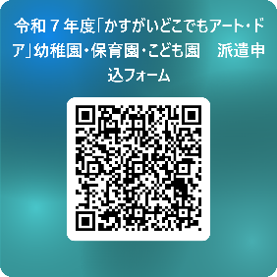
提出先 （公財）かすがい市民文化財団（文化フォーラム春日井２F）
〒486-0844 春日井市鳥居松町5-44 FAX 0568-82-0213
締切： 令和７年３月７日（金）必着

